Банк тестовых заданий по физике, 7 класс.

Составитель Гудова Галина Николаевна.

Учитель ВКК, МКОУ Калачеевская СОШ №1

1. РАЗдел «ВВЕДЕНИЕ»

1.1. Наблюдать и описывать физические явления. Объяснять явления на основе наблюдений и опытов.

Базовый уровень
1 задание. Отметьте правильный ответ
Физическое явление:
таяние льда
измерение расстояния
решение задачи
чтение книги

2 задание. Отметьте правильный ответ
Физическое явление:
электризация
электрическая лампа
электроны
электрификация

3 задание. Отметьте правильный ответ
Явление, характеризующее движение поезда:
механическое
тепловое
электрическое
химическое

4 задание. Отметьте правильный ответ
Явление, пре
Номер рисунка, на котором представлено механическое явление:
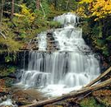 | 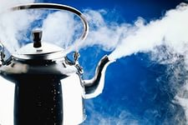 | 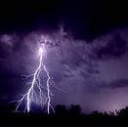 | 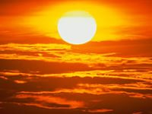
1 | 2 | 3 | 4

Повышенный уровень
1 задание. Отметьте правильный ответ
Ряд, в котором представлены только тепловые явления
кипение воды, таяние снега, образование росы
таяние льда, горение свечи, падение камня
образование пара, охлаждение, разряд молнии
конденсация пара, нагревание, вращение Земли

2 задание Соответствие между картинкой и физическим явлением
механическое явление
тепловое явление
электрическое явление
световое явление

3 задание Соответствие между примерами и видами физических явлений
падение камня, качение мяча, течение воды | механические явления
таяние льда, образование пара, нагревание | тепловые явления
разряд молнии, электризация, протекание электрического тока | электрические явления
образование солнечного зайчика, миражи, радужные пленки мыльных пузырей | световые явления

4 задание. Соответствие между причиной и физическим явлением
вращение Земли | смена дня и ночи
притяжение Земли | падение камня
неравномерное нагревание воздуха | ветры
повышение температуры | таяние льда

5 задание.
Дополните: Пример механического явления представлен на рисунке с номером ….
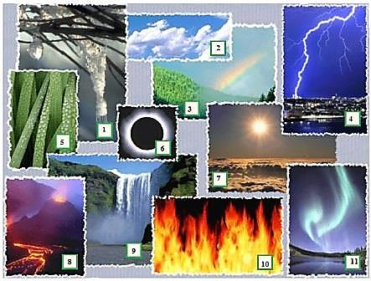
Правильный ответ
9

6 задание.
Дополните: Пример электрического явления представлен на рисунке с номером ….
Правильный ответ
4

1.2. Высказывать предположения, гипотезы

Базовый уровень

1 задание. Отметьте правильный ответ
Деятельность, которую провел ученик 7 класса для выяснения зависимости выталкивающей силы от глубины погружения: измерил вес цилиндра в воздухе, вес этого цилиндра в мензурке с водой на трех различных глубинах, рассчитал выталкивающую силу и сравнил показания:
провел эксперимент
выдвинул гипотезу
провел наблюдение
обосновал теорию

2 задание. Отметьте правильный ответ
Предположение ученика 7 класса, что выталкивающая сила зависит от глубины погружения
выдвижение гипотезы
проведение эксперимента
обоснование теории
проведение наблюдения

Повышенный уровень
1задание. Соответствие между определением и названием этапа познания
целенаправленное восприятие протекания явления | наблюдение
опытное исследование физических явлений | опыт
предположение о том, как протекает явление | гипотеза
система сведений о природных процессах, полученная из экспериментов | теория

2 задание. Последовательность этапов изучения физического явления
наблюдение в природе
постановка эксперимента
выдвижение гипотезы
проверка гипотезы

3 задание. Соответствие между гипотезой и экспериментом
все тела падают на Землю | бросание различных тел с башни
сила трения зависит от площади опоры | измерение силы трения скольжения бруска при его скольжении по поверхности различными гранями
выталкивающая сила зависит от плотности жидкости | определение выталкивающей силы, действующей на цилиндр, погруженный в пресную и соленую воду
нагруженный брусок соскальзывает с наклонной плоскости быстрее ненагруженного | измерение времени соскальзывания нагруженного и ненагруженного бруска с наклонной плоскости.

1.3. Измерять расстояния и промежутки времени

Базовый уровень

1 задание. Отметьте правильный ответ
Основная единица длины в международной системе единиц (СИ):
метр
сантиметр
километр
миллиметр

2 задание. Отметьте правильный ответ
Основная единица времени в международной системе единиц (СИ):

секунда
час
минута
миллисекунда

3 задание. Отметьте правильный ответ
Значение расстояния в международной системе СИ, если улитка проползла 3м 2см:
3,02 м
302 см
3,2 м
32 см

4 задание. Отметьте правильный ответ
Прибор для измерения времени
секундомер
рулетка
мензурка
термометр

Повышенный уровень

1 задание. Отметьте правильный ответ
Время приготовления уроков в единицах времени международной системы СИ, если ученик 7 класса начал учить уроки в 15ч 20 мин и закончил в 18 ч, выражено числом
8400с
2ч 40 мин
140 мин
240 мин

2 задание. Соответствие между измеряемой длиной и названием прибора для измерения длины
толщина проволоки | штангенциркуль
длина садового участка | рулетка
ширина стола | линейка
расстояние между городами | спидометр

3 задание. Соответствие между кратными, дольными единицами и единицей расстояния системы СИ
миллиметр | 0,001м
микрометр | 0,000001 м
сантиметр | 0,01м
километр | 1000 м

4 задание Соответствие между единицей расстояния системы СИ и кратными, дольными единицами
0,001м | миллиметр
0,000001 м | микрометр
0,01м | сантиметр
1000 м | километр

1.4. Определять цену деления шкалы прибора

Базовый уровень
1 задание. Отметьте правильный ответ
Цена деления амперметра, изображенного на рисунке
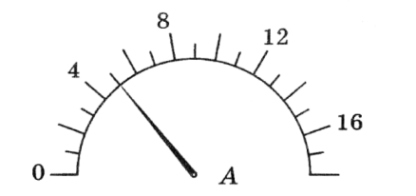
1 А
5 А
0,5 А
20 А

2 задание. Отметьте правильный ответ
Цена деления мензурки, изображенной на рисунке
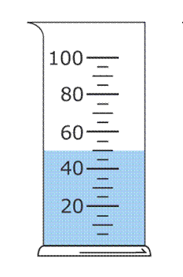
5 мл
10 мл
20 мл
100 мл

3 задание. Отметьте правильный ответ
Цена деления термометра, изображенного на рисунке
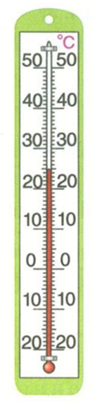

1 ⁰С
0,5 ⁰С
2 ⁰С
10 ⁰С

Повышенный уровень

1 задание. Отметьте правильный ответ
Пара термометров, имеющих одинаковую цену деления, изображена на рисунках
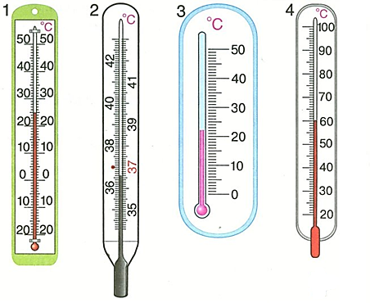

1 и 4
1 и 2
2 и 3
2 и 4

2 задание. Последовательность термометров, в которой температура возрастает

3,1,2,4
1,2,3,4
3,1,4,2
3,1,2,4

3 задание. Соотношение измерительного прибора и его цены деления
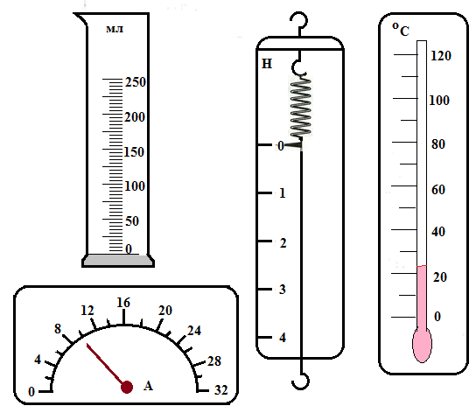

мензурка | 5
амперметр | 2
динамометр | 1
термометр | 10

1.5. Измерять объем жидкости с помощью измерительного цилиндра

Базовый уровень

1 задание.
Отметьте правильный ответ
Объем жидкости в мензурке
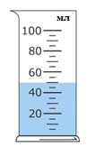
50 мл
45 мл
42 мл
100 мл

2 задание. Отметьте правильный ответ
Объем жидкости в мензурке

36 мл
33 мл
40 мл
42 мл

3 задание Последовательность мензурок на рисунке в порядке увеличения объема жидкости
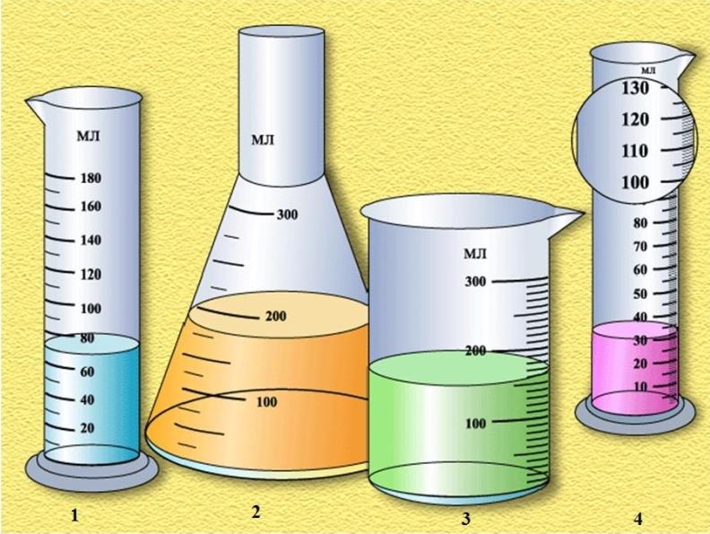

Правильный ответ
4132

Повышенный уровень
1 задание. Отметьте правильный ответ. Объем цилиндра по результатам опыта, представленного на рисунке

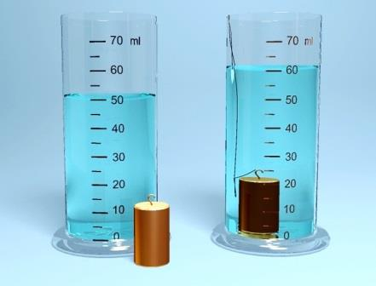
10 см³
10 мл
60 см³
60 мл
2 задание. Отметьте правильный ответ. Объем цилиндра по результатам опыта, представленного на рисунке
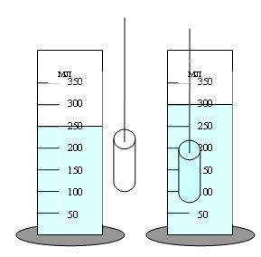
50 см³
50 мл
300 см³
300 мл
3 задание. Отметьте правильный ответ. Объем цилиндра по результатам опыта, представленного на рисунке
50 см³
36 см³
86 см³
90 см³

1.7. Определять точность и погрешность измерений

Базовый уровень
1 задание. Отметьте правильный ответ. Самая большая относительная погрешность измерения размера детали одним и тем же штангенциркулем предоставлена на рисунке
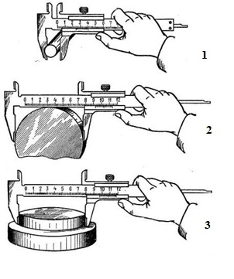

1
2
3
во всех трех случаях относительная погрешность одинакова

2 задание. Отметьте правильный ответ. Самая большая абсолютная погрешность измерения размера детали одним и тем же штангенциркулем предоставлена на рисунке

во всех трех случаях абсолютная погрешность одинакова
1
2
3

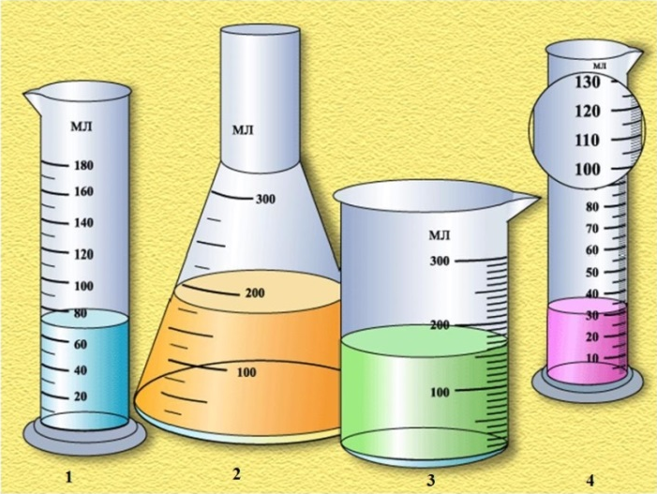
3 задание. Отметьте правильный ответ
Самую большую погрешность измерения имеет мензурка, представленная на рисунке
2
1
3
4

4 задание. Отметьте правильный ответ. Объём жидкости, измеренный при помощи мензурки с учетом погрешности
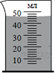
1) 46 мл ± 1 мл
2) 46 мл ± 2 мл
3) 44 мл ± 1 мл
4) 46,0 мл ± 0,5 мл

5 задание. Отметьте правильный ответ. Погрешность взвешивания массы весами с ценой деления 10 г
5 г
10 г
0,5 г
1 г

Повышенный уровень
1 задание. Отметьте правильный ответ
Одинаковую погрешность измерения имеют мензурки

1 и 3
2 и 3
1 и 4
2 и 4

2 задание. Отметьте правильный ответ. Объем воды, налитой в мензурку и погрешность измерения равны
36 мл, 1 мл
33 мл, 1 мл
36 мл, 2 мл
33 мл, 0,5 мл

2. РАЗДЕЛ «ПЕРВОНАЧАЛЬНЫЕ СВЕДЕНИЯ О СТРОЕНИИ ВЕЩЕСТВА»

2.1. Приводить доказательства существования атомов и молекул, их хаотического движения и взаимодействия
Базовый уровень

1 задание. Отметьте правильный ответ
Доказательство дискретности строения вещества
растворимость
поверхностное натяжение в жидкости
упругость
прилипание

2 задание. Отметьте правильный ответ
Доказательство хаотического движения вещества
броуновское движение
растворимость
поверхностное натяжение в жидкости
упругость

3 задание. Отметьте правильный ответ
Доказательство существования сил взаимодействия между молекулами
поверхностное натяжение в жидкости
сжимаемость
диффузия
растворимость

4 задание. Отметьте правильный ответ
Доказательство существования сил взаимодействия между молекулами
упругость
сжимаемость
диффузия
растворимость

5 задание. Отметьте правильный ответ
Доказательство хаотического движения вещества
диффузия
растворимость
поверхностное натяжение в жидкости
упругость

Повышенный уровень

1 задание. Отметьте правильный ответ
Ряд, в котором представлены доказательства дискретности вещества:
проницаемость, сжимаемость, растворимость
растворимость, броуновское движение, проницаемость
сжимаемость, диффузия, смачивание жидкости
растворимость, упругость, броуновское движение

2 задание. Отметьте правильный ответ
Ряд, в котором представлены доказательства существования сил взаимодействия между молекулами:
прилипание, упругость, смачивание жидкости
прилипание, сжимаемость, растворимость
растворимость, броуновское движение, упругость
сжимаемость, диффузия, смачивание жидкости

2.2. Измерять размеры малых тел

Базовый уровень

1 задание. Дополните
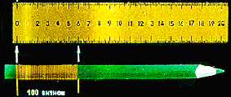
Диаметр проволоки, намотанной на карандаш (см. рисунок) равен_____ мм
Правильный вариант ответа 0,6

2 задание Дополните
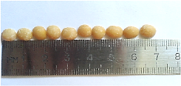
Средний диаметр горошины по результатам опыта (см. рисунок) с точностью до 1 мм равен ______ мм

Правильный вариант ответа 7

3 задание Дополните
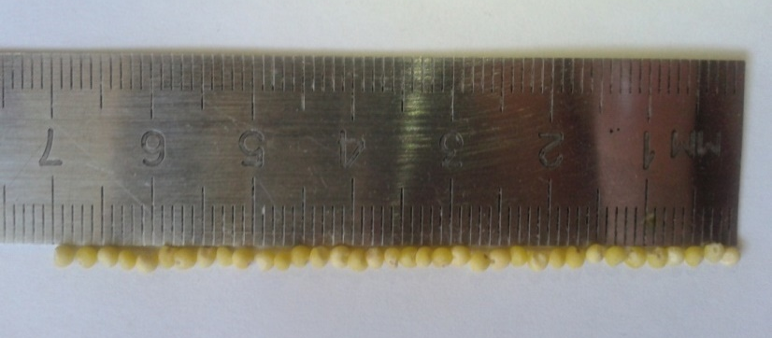
Средний диаметр пшена по результатам опыта (см. рисунок) с точностью до 1 мм равен ______ мм
Правильный вариант ответа 2

Повышенный уровень

1 задание Дополните
Диаметр одной молекулы, если на фотографии, полученной с помощью микроскопа с увеличением в 70000 раз, 10 молекул занимают 2,8 сантиметра равен _____ мм.
Правильные варианты ответа 4∙10⁻⁴, 0,0004

2 задание Дополните
Диаметр одной молекулы, если на фотографии, полученной с помощью микроскопа с увеличением в 80000 раз, 10 молекул занимают 2,4 сантиметра равен _____ мм.
Правильные варианты ответа 3∙10⁻⁴, 0,0003

2.3. Наблюдать и объяснять явление диффузии

Базовый уровень

1 задание. Отметьте правильный ответ
Диффузия проходит
во всех трех состояниях
только в жидкостях
только в газах
только в твердых телах

2 задание. Отметьте правильный ответ
Влияние повышения температуры на скорость диффузии
диффузия проходит быстрее
диффузия проходит медленнее
не влияет
вначале ускоряется, потом не изменяется

3 задание. Отметьте правильный ответ
Причина диффузии в жидкостях
возможность хаотично перемещаться по объёму
отталкивание друг от друга
колебание около своих положений равновесия
притяжение друг к другу

4 задание. Отметьте правильный ответ
Пример проявления диффузии
распространение запахов
хаотическое движение пылинок в воздухе
текучесть жидкости
увеличение объема жидкости при нагревании

5 задание. Отметьте правильный ответ
Опыты, доказывающие существование хаотического теплового движения молекул
первый и второй из описанных выше опытов
наблюдение диффузии веществ
наблюдение броуновского движения
непосредственное наблюдение движения молекул при помощи оптического микроскопа

Повышенный уровень

1 задание. Отметьте правильный ответ
Пара веществ, скорость диффузии которых наибольшая при прочих равных условиях:
пары эфира и воздух
раствор медного купороса и вода
свинцовая и медная пластины
вода и спирт

2 задание. Отметьте правильный ответ
Причина увеличения скорости диффузии в жидкости при повышении температуры
увеличение скорости теплового движения молекул
увеличение силы взаимодействия молекул
расширение жидкости
уменьшение силы взаимодействия молекул

2.4. Выполнять и объяснять опыты по обнаружению действия сил молекулярного притяжения

Базовый уровень

1 задание. Отметьте правильный ответ
Характер сил межмолекулярного взаимодействия при деформации твердого тела
притяжение или отталкивание - в зависимости от вида деформации
только притяжение
только отталкивание
не возникают

2 задание. Отметьте правильный ответ
Следствие притяжения молекул
наличие у твердых тел постоянного объема и неизменной формы
распрямление сжатого ластика
текучесть жидкости
броуновское движение

3 задание. Отметьте правильный ответ
Следствие отталкивания молекул
распрямление сжатого ластика
наличие у твердых тел постоянного объема и неизменной формы
текучесть жидкости
броуновское движение

Повышенный уровень

1 задание Соответствие между явлением и его причиной
броуновское движение | тепловое движение молекул
диффузия | смешивание веществ
слипание влажных листов бумаги | притяжение молекул
распрямление сжатого ластика | отталкивание молекул

2 задание. Отметьте правильный ответ
Ряд, в котором представлены доказательства притяжения молекул:
слипание кусочков пластилина, смачивание, невозможность разорвать проволоку
диффузия, поверхностное натяжение жидкости, распрямление сжатого мяча
броуновское движение, невозможность слепить два кусочка мела, распространение запаха
слипание свинцовых цилиндров плотно прижатых свежими срезами,
распрямление сжатой пружины, восстановление формы упруго сжатого тела после деформации, не сжимаемость жидкости

3 задание. Отметьте правильный ответ
Ряд, в котором представлены доказательства отталкивания молекул:
распрямление сжатой пружины, восстановление формы упруго сжатого тела после деформации, сохранение объема жидкости при сжимании
слипание кусочков пластилина, смачивание, невозможность разорвать проволоку
диффузия, поверхностное натяжение жидкости, распрямление сжатого мяча
броуновское движение, невозможность слепить два кусочка мела, распространение запаха
слипание свинцовых цилиндров плотно прижатых свежими срезами, диффузия, броуновское движение

2.5. Объяснять свойства газов, жидкостей и твердых тел на основе молекулярно-кинетической теории строения вещества

Базовый уровень

1 задание. Отметьте правильный ответ
Общие свойства газов
заполнение всего предоставленного объема
сохранение формы
неизменность объема
невозможность сжатия и изменения формы
2 задание. Отметьте правильный ответ
Общие свойства жидкостей
наличие собственного объема и текучести
неизменность формы и объема
невозможность сжатия и изменения формы
заполнение всего предоставленного пространства

3 задание. Отметьте правильный ответ
Общие свойства твердых тел
наличие собственной формы и объема
заполнение всего предоставленного пространства
наличие собственного объема и изменчивость формы
отсутствие собственного объема, сохранение формы

4 задание. Отметьте правильный ответ
при охлаждении понижении температуры столбик спирта в термометре опускается, т.к.
уменьшается среднее расстояние между молекулами спирта
уменьшается размер молекул спирта
увеличивается среднее расстояние между молекулами спирта
увеличивается размер молекул

Повышенный уровень

1 задание. Отметьте правильный ответ
Характер расположения молекул газа, их взаимодействия и движения
расстояния большие, практически не взаимодействуют, движутся беспорядочно
расстояния сравнимы с размерами молекул, не взаимодействуют, перемещаются свободно друг относительно друга
расположены в строгом порядке, силы взаимодействия большие, колеблются около положения равновесия
расположены близко, силы взаимодействия существенны, молекулы скачками меняют свое положение

2 задание. Отметьте правильный ответ
Характер расположения молекул твердого тела, их взаимодействия и движения
расположены в строгом порядке, силы взаимодействия большие, колеблются около положения равновесия
расстояния большие, практически не взаимодействуют, движутся беспорядочно
расстояния сравнимы с размерами молекул, не взаимодействуют, перемещаются свободно друг относительно друга
расположены близко, силы взаимодействия существенны, молекулы скачками меняют свое положение

3 задание. Отметьте правильный ответ
Характер расположения молекул жидкости, их взаимодействия и движения
расположены близко, силы взаимодействия существенны, молекулы скачками меняют свое положение
расположены в строгом порядке, силы взаимодействия большие, колеблются около положения равновесия
расстояния большие, практически не взаимодействуют, движутся беспорядочно
расстояния сравнимы с размерами молекул, не взаимодействуют, перемещаются свободно друг относительно друга

3. «ДВИЖЕНИЕ И ВЗАИМОДЕЙСТВИЕ ТЕЛ»

3.1. Наблюдать и описывать механическое движение

Базовый уровень
Задание 1 Отметьте правильный ответ.
Длина линии, которую описывает тело при своём движении
путь
перемещение
прямая
траектория

Задание 2 Отметьте правильный ответ.
Детали комбайна, движущиеся относительно земли по прямолинейной траектории при его прямолинейном движении по ровному полю
кабина водителя
колёса
вращающийся барабан
цепи

Задание 3. Отметьте правильный ответ
В состоянии покоя пассажир, сидящий в движущемся поезде, находится относительно
поезда
земли
вокзала
колёс
Повышенный уровень

Задание 1 Соответствие между определением и его характеристикой

путь | длина траектории
траектория | линия, вдоль которой движется тело
перемещение | направленный
механическое движение | изменение положения относительно других тел

Задание 2 Соответствие между характеристикой и определением

длина траектории | путь
линия, вдоль которой движется тело | траектория
направленный | перемещение
изменение положения относительно других тел | механическое движение

3.2. Объяснять, что означает понятие «материальная точка»

Базовый уровень

Задание 1 Отметьте правильный ответ
Материальная точка
тело, размерами которого можно пренебречь при данных условиях движения
тело, не имеющее размеров
тело, размеры которого малы по сравнению с размерами других тел
любая планета Солнечной системы

Задание 2 Отметьте правильный ответ
Материальная точка
тело, размерами которого можно пренебречь в данных условиях
тело, которое условно принимается за неподвижное
тело, находящееся в пределах видимости
тело, которое движется с постоянной скоростью

Повышенный уровень

Задание 1. Отметьте правильный ответ.
За материальную точку железнодорожный состав длиной около 600 м при расчете пути, пройденного им за: 1) несколько секунд, 2) несколько часов
в первом случае нельзя, во втором можно
в первом случае можно, во втором нельзя
можно принять и в первом и во втором случаях
нельзя принять ни в первом, ни во втором случае

Задание 2. Отметьте правильный ответ
Можно рассматривать как материальные точки космические корабли в случае, если решаются две задачи: 1) рассчитывается маневр стыковки двух кораблей; 2) рассчитывается период обращения космических кораблей вокруг Земли
только во втором случае
ни в первом, ни во втором случаях
только в первом случае
в обоих случаях

3.3. Рассчитывать путь и скорость тела при равномерном прямолинейном движении. Измерять скорость равномерного движения. Представлять результаты измерений и вычислений в виде таблиц и графиков. Читать таблицы и графики

Базовый уровень

Задание 1. Дополните
Поезд движется со скоростью 54 км/ч. За 2 часа он пройдёт путь __ км
Правильный ответ: 108

Задание 2. Отметьте правильный ответ
Автобус движется со скоростью 60 км/ч, а легковой автомобиль – со скоростью 20 м/с. Медленнее движется
автобус
легковой автомобиль
скорости равны
однозначно ответить нельзя, потому что у скоростей разные единицы измерения
Задание 3 Дополните
Автомобиль проехал расстояние 144 км за 2 часа со средней скоростью __ км/ч
Правильный ответ 72

Повышенный уровень

Задание 1 Дополните
Автомобиль проехал расстояние 144 км за 2 часа со средней скоростью __ м/с
Правильный ответ 20

Задание 2. Отметьте правильный ответ.
Расстояние, на котором будут находиться через 20 с друг от друга два одновременно отъехавшие от светофора в одном направлении автомобили, если их средние скорости равны 54 км/ч и 72 км/ч
100 м
700 м
360 м
2520 м

Задание 3. Отметьте правильный ответ.
Расстояние, на котором будут находиться через 20 с друг от друга два одновременно отъехавшие от светофора в противоположном направлении автомобили, если их средние скорости равны 54 км/ч и 72 км/ч
700 м
100 м
360 м
2520 м

Задание 4. Дополните
По результатам эксперимента была составлена таблица.
t, с | 0 | 0,5 | 3 | 4
S, м | 0 | 2 | 12 | 16
Рассчитанная по этим результатам скорость равна ___ м/с
Правильный ответ: 4

Задание 5. Отметьте правильный ответ
Номер графика, на котором представлена средняя скорость автомобиля, проехавшего расстояние 144 км за 2 часа
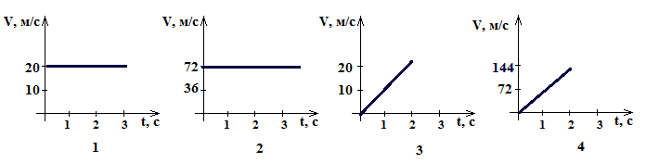

1
2
3
4
Задание 5. Дополните
Рассчитанная на основании графика зависимости перемещения от времени скорость равна ___ м/с

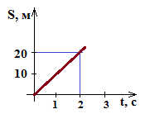

3.4. Рассчитывать среднюю скорость тела при неравномерном прямолинейном движении. Представлять результаты измерений и вычислений в виде таблиц и графиков. Читать таблицы и графики

Базовый уровень

Задание 1. Средняя скорость движения автомобиля, если он проходит первые 45 км за 0,5ч, а последующие 60 км за 1ч, равна __ км/ч
Правильный ответ: 70

Задание 2. Средняя скорость движения туриста, если он первые 15 км прошел за три часа, сделал привал на полчаса и следующие 13 км прошел за 3,5 часа, равна ____ км/ч
Правильный ответ: 4

Повышенный уровень

Задание 1. Дополните
Средняя скорость движения автомобиля, если он проходит первые 2 км за 1,5 мин, а последующие 2,2 км за 2 мин, равна __ м/c.

Задание 2. Отметьте правильный ответ
Средняя скорость движения автомобиля, если первую половину трассы он проехал со скоростью 38 км/ч, а вторую - со скоростью 57 км/ч равна
45,6 км/ч
47,5 км/ч
95 км/ч
45 км/ч

Задание 3. Отметьте правильный ответ
Средняя скорость движения автомобиля, если первую половину времени он проехал со скоростью 38 км/ч, а вторую - со скоростью 57 км/ч равна
47,5 км/ч
45,6 км/ч
95 км/ч
45 км/ч

Задание 5. Дополните
Рассчитанная на основании графика зависимости перемещения от времени средняя скорость движения равна ___ м/с
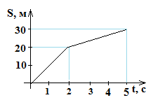
Правильный ответ: 6

3.5. Определять путь, пройденный телом за данный промежуток времени, и скорость тела по графику зависимости пути равномерного движения от времени

Базовый уровень
Задание 1. Дополните
Путь, пройденный телом при движении, представленном на графике, за 3,5 часа равен ___ км
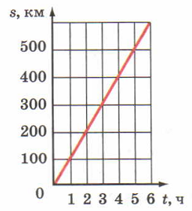
Правильный ответ: 350

Задание 2. Дополните
Путь, пройденный телом при движении, представленном на графике, за 6 часов равен ___ км
Правильный ответ: 600

Задание 3. Дополните
Скорость тела при движении, представленном на графике, равна ___ км/ч
Правильный ответ: 100

Задание 4. Дополните
Расстояние, которое проходит тело при движении, представленном на графике, за 5 с равно ____ м
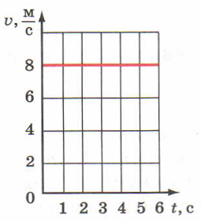
Правильный ответ 40

Повышенный уровень

Задание 1. Отметьте правильный ответ
Возможная зависимость пройденного пути от времени изображена на графике

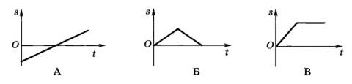
В
А
Б
такой график отсутствует

Задание 2. Отметьте правильный ответ
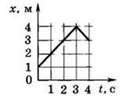
Путь, проделанный электрокаром за интервал времени от t₁=1c до t₂=4с в соответствии с приведенным графиком зависимости координаты от времени
3 м
9,5 м
11 м
1 м

Задание 3. Отметьте правильный ответ.
Разность скоростей второго и первого тела при движениях, представленных на графике зависимости перемещения от времени
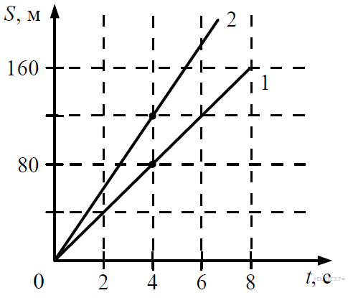

10 м/с
20 м/с
25 м/с
40 м/с

3.6. Наблюдать и объяснять явление инерции

Базовый уровень

Задание 1. Отметьте правильный ответ.
Явление, происходящее с телом, на которое не действуют другие тела
либо покоится, либо движется равномерно и прямолинейно
находится в покое
если двигалось, то останавливается
если покоилось, то начинает движение

Задание 2. Отметьте правильный ответ.
Движется по инерции
пуля, летящая в мишень
лыжник, спускающийся с горы
мяч, падающий на землю
трамвай, подходящий к остановке

Задание 3. Отметьте правильный ответ.
Движется по инерции
шайба после удара, движущаяся по очень гладкому льду
равномерно спускающийся парашют
камень, падающий на землю
стрела, выпущенная вверх

Повышенный уровень
Задание 1.
Соответствие между явлением и характером движения
летит пуля | движется по инерции
падает камень | движется под действием силы тяжести
останавливается лыжник, спустившийся с горки | движется под действием силы трения
вылетает из игрушечного пистолета шарик | движется под действием силы упругости пружины

Задание 2
Соответствие между характером движения и явлением
движется по инерции | катится шайба по гладкому льду
движется под действием силы тяжести | мяч летит вверх
движется под действием силы трения | автомобиль движется с выключенным двигателем
движется под действием силы упругости пружины | стрела, выпущенная из лука, начинает движение

3.7. Объяснять сущность взаимодействия тел

Базовый уровень

Задание 1. Отметьте правильный ответ
Причина уменьшения скорости пули при пробивании доски
сопротивление волокон древесины, которые разрывает пуля, пробивая доску
сопротивление воздуха при движении пули к доске
сопротивление воздуха, находящегося между волокнами древесины
совместное действие второй и третьей причины

Задание 2. Дополните.
При взаимодействии тел, первое из них, придя в движение, прошло до остановки 0,5 м, а второе 1,5 м. Из этих двух тел менее инертно __________ тело.
Правильный ответ: второе

Задание 3. Дополните.
При взаимодействии тел, первое из них, придя в движение, прошло до остановки 2,5 м, а второе 1,5 м. Из этих двух тел более инертно __________ тело.
Правильный ответ: второе

Повышенный уровень

Задание1. Отметьте правильный ответ
Придут в движение, если пережечь нить и включить вентилятор тела, изображенные на рисунке под номерами
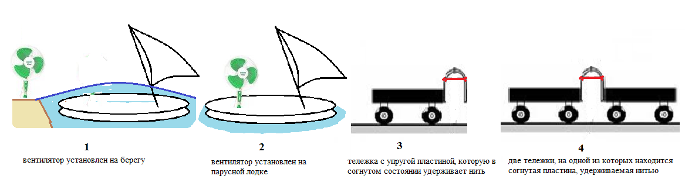
1 и 4
3 и 4
1 и 2
все тела

Задание 2. Отметьте правильный ответ
Останутся в покое, если пережечь нить и включить вентилятор тела, изображенные на рисунке под номерами
2 и 3
1 и 2
3 и 4
1 и 4

Задание 3

3.8. Измерять массу тела

Базовый уровень

Задание 1. Отметьте правильный ответ
Масса 24-х килограммовой коробки конфет, выраженной в граммах
24000 г
2400 г
240 г
240000 г

Задание 2
Соответствие между массами правого и левого столбцов таблицы
2 кг 40 г | 2,04 кг
2 кг 400 г | 2,4 кг
2 кг 4 г | 2,004 кг
2 кг 400 мг | 2, 0004 кг

Задание 3
Соответствие между массами правого и левого столбцов таблицы
12 кг 20 г | 12,02 кг
12 кг 200 г | 12,2 кг
12 кг 2 г | 12,002 кг
12 кг 200 мг | 12, 0002 кг

Повышенный уровень

Задание 1. Отметь правильный ответ
Состав гирек, которым можно уравновесить конфету массой 10,5 г
10г+10⋅(20мг+20мг+10мг)=10,5г
10г+20мг+20мг+10мг=10,5г
10г+5г=10,5г
10г+5⋅10мг=10,5г

Задание 2 Отметь правильный ответ
Состав гирек, которым можно уравновесить шоколадку массой 40,5 г
40г+10⋅(20мг+20мг+10мг)=40,5г
40г+20мг+20мг+10мг=40,5г
40г+5г=40,5г
40г+5⋅10мг=40,5г

3.9. Определять плотность вещества

Базовый уровень

Задание 1
Задание 2
Задание 3

Повышенный уровень
1 задание. Отметьте правильный ответ. Плотность цилиндра массой 25 г по результатам опыта, представленного на рисунке

2,5 г/см³
2 г/см³
2,25 г/см³
25 г/ см³
2 задание. Дополните.
Плотность цилиндра массой 50 г по результатам опыта, представленного на рисунке ____ г/см³

Правильный ответ 1
3 задание. Дополните
Плотность цилиндра массой 150 г по результатам опыта, представленного на рисунке ____ г/см³

Правильный ответ 3

3.10. Рассчитывать плотность тела, его массу и объем

Базовый уровень

Задание 1. Дополните
Плотность шарика объемом 3 см³ и массой 6,9 г ___ г/см³
Правильный ответ 2,3

Задание 2. Отметьте правильный ответ
Плотность цилиндра массой 500 г и объемом 5 м³
0,1 кг/м³
10 кг/м³
50 кг/м³
1 кг/м3

Задание 3. Отметьте правильный ответ
Масса тела объёмом 0,2 м³ состоит из вещества плотностью 5∙10³ г/м³
1 кг
410 кг
10³ кг
10 кг
Повышенный уровень
Задание 1
Задание 2
Задание 3

